部门、镇： 青牛镇
撰稿人： 向中红
分管领导：

“低效林”里长出“金钱瓜”
今年以来，青牛镇以党的二十大精神为引领，坚定不移贯彻落实市委“1345”发展战略和区委“1456”发展战略，全力以赴拼经济比发展。立足思路领跑、产业转型，大力实施低效林改造，在发展壮大集体经济上取得新的突破。
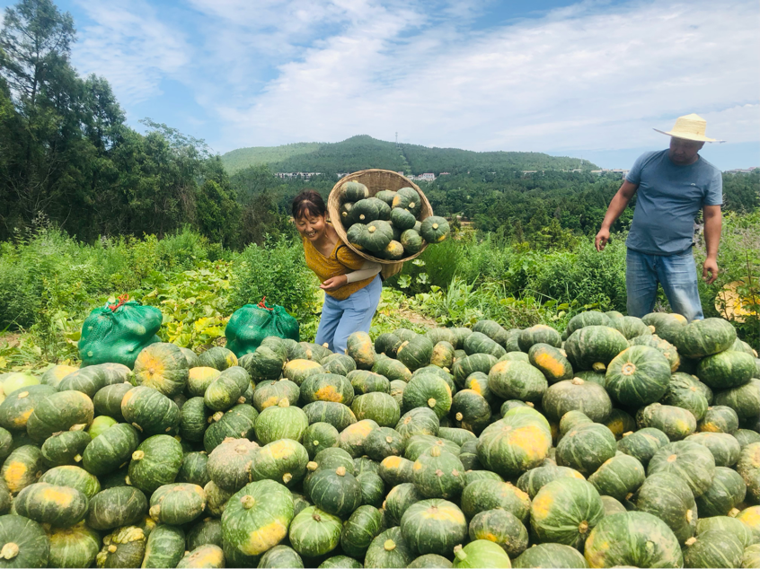
7月15日清晨，苏山村果蔬套种园内，近60个劳动者身影穿梭在地里，一个个手里捧着绿色镶着金边的板栗南瓜，沿着路边整齐堆放在一起，谈笑自若，满脸洋溢着丰收笑容。
据了解，青牛镇党委、政府为了充分发挥资源效益，积极对接相关部门经过多次实地测绘规划，结合自然资源和劳动力资源的优势，在苏山村实施低效林改造项目，建成了500余亩的果蔬套种园。目前该村为了突破发展壮大集体经济，由村集体经济组织牵头承包，栽种软籽石榴350亩，套种板栗南瓜300亩。
“该园种植软籽石榴树成进入丰产期后，预计产量达60万斤，产值高达近400余万元。今年板栗南瓜产量达30万斤，产值达18万元，实现集体收入7余万元，收入可观，我们对该产业充满了信心”，村支部副书记张郑华自豪的陈述。
除此之外，为了更好发挥资源优势，巩固好发展成果，镇党委、政府积极争取资金投入，完善该园区道路、渠系等基础设施配套。下一步，规划新建山平塘2口，彻底解决该园灌溉用水问题。
村民吴有勤激动地说道：“园区的建设体现镇村干部发展经济的智慧，老百姓不仅能坐收流转金，还能在园区务工以及集体分红等增加收入，干群关系更加紧密”。
突破发展集体经济，持续推动产业转型发展，是当前全镇上下“拼经济，比发展，创一流”关键之招，充分利用荒废资源，变“废”为宝，不仅为村集体经济发展提供助力，也为当前全镇经济社会发展迈开路子。
（撰稿人：向中红）

